# 07. Tabulkový kalkulátor – vzorce, funkce

## Tabulkový kalkulátor

* Program sloužící k matematickým operacím s číselnými údaji
* Soubor = sešit
* List – maximálně 256 listů v sešitu
* Řádky se označují číslicemi (lze přenastavit na R1, R2…)
* Sloupce se označují písmenami (lze přenastavit na C1, C2…)
* Buňka = průsečík sloupce a řádku

## Formát buněk

* Číslo
* Zarovnání
* Písmo
* Ohraničení
* Výplň
* Vlastní

## Buňky

* První Buňka má adresu A1 (R1C1)
* Poslední adresa je XFD1048576
* Pravý dolní „úchyt“ – vyplnění řady

## Vzorce

* Zapisují se do buňky stejně jako klasický text
* Zápis musí začínat znakem =
* Výsledky se zobrazují klasicky v buňce a vzorce v poli vzorců

## Funkce

* Datum a čas (DATUM, DNES, DENTYDEN…)
* Logické (A, KDYŽ, NEBO…)
* Matematické (ZAOKROUHLIT, SUMA…)
* Text (ČÁST, HODNOTA.NA.TEXT…)
* Vyhledávání (VYHLEDAT…)
* Databáze; Finanční; Informační; Kompatibilita; Statické

### Vnořené funkce

Používají funkci jako jeden z argumentů jiné funkce.

## Grafy

* Sloupcový
* Spojnicový
* Výsečový
* Pruhový
* Plošný
* Bodový

### Prvky grafu

* 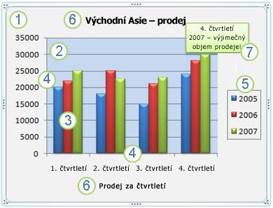1. Oblast grafu
* 2. Zobrazovaná oblast
* 3. Datové body v Datová řadě, které jsou graficky znázorněny v grafu
* 4. Vodorovná (kategorie) a svislá (hodnota) Osa, podél které jsou data graficky znázorněna v grafu
* 5. Legenda grafu
* 6. Název grafu a osy, který je možné použít v grafu
* 7. Popisek dat, který lze použít k identifikaci detailů datového bodu v datové řadě

### Vytvoření grafu

* Označení dat 🡪 Vložení 🡪 Graf (vybrat typ grafu)
* Dále lze přidat obrázky, popisky…